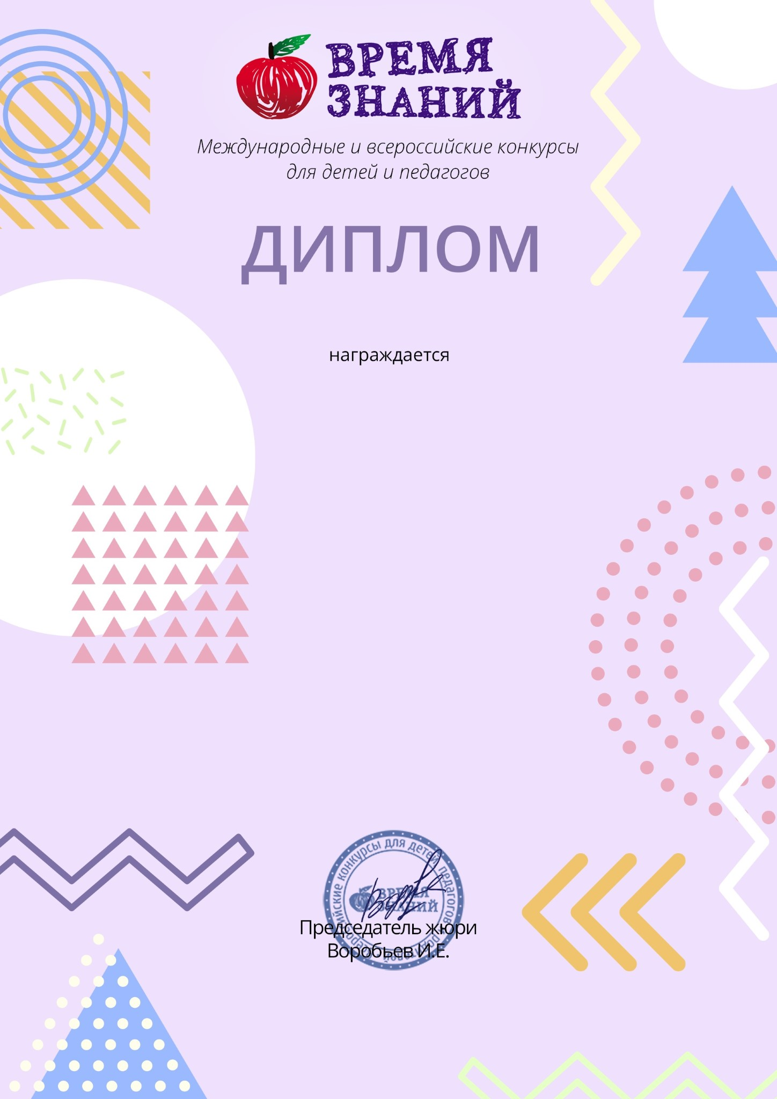

*Дорогина София*

*3*

*года*

ПОБЕДИТЕЛЬ (I место)

Всероссийского творческого

конкурс

[а](https://edu-time.ru/konkurs.html)

"Время Знаний"

*Номинация:*

*Осенние фантазии*

*Работа:*

*"Подарок осени"*

*Руководитель:*

*Дронова Светлана Николаевна*

МКДОУ «Огонёк»

Искитимский р-он р.п. Линёво

vz-24-2349531

Oрганизатор конкурса Всероссийское CМИ "Время Знаний"

Лицензия на осуществление образовательной деятельности № Л035-01213-63/00622379

Свидетельство о регистрации ЭЛ N ФС 77-63093 от 18.09.2015 г.

Сентябрь, 2024 г.

edu-time.r

[u](https://edu-time.ru/konkurs.html)



*Дронова Светлана Николаевна*

РУКОВОДИТЕЛЬ

Всероссийского творческого конкурса

"Время знаний"

*Номинация:*

*Осенние фантазии*

*Работа:*

*"Подарок осени"*

*Участник:*

*Дорогина София (I место)*

МКДОУ «Огонёк»

Искитимский р-он р.п. Линёво

vz-24-2349531

Oрганизатор конкурса Всероссийское CМИ "Время Знаний"

Лицензия на осуществление образовательной деятельности № Л035-01213-63/00622379

Свидетельство о регистрации ЭЛ N ФС 77-63093 от 18.09.2015 г.

Сентябрь, 2024 г.

edu-time.ru